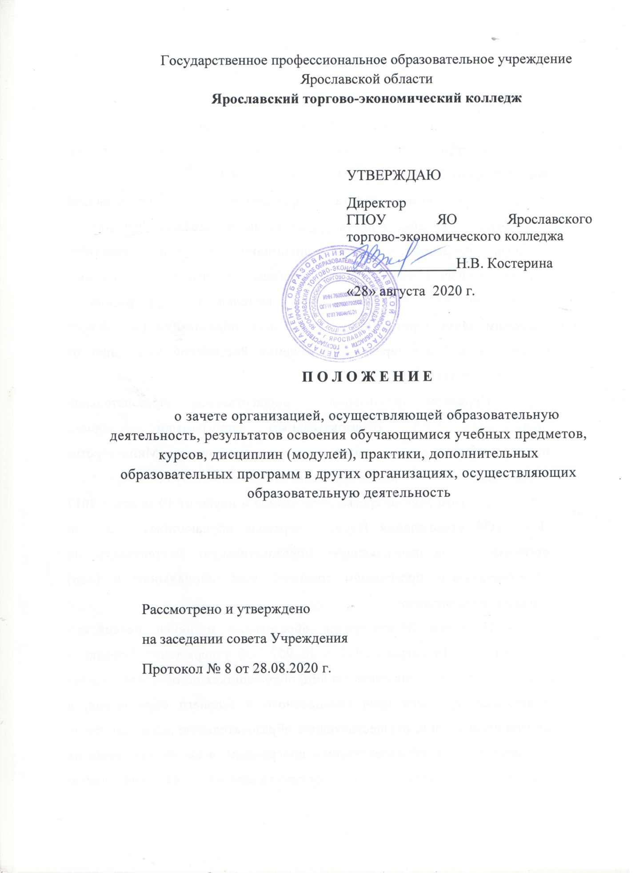

1. Общие положения
1.1. Настоящее положение разработано в соответствии с:
- Федеральным законом «Об образовании в Российской Федерации» от 29.12.2012 №273-Ф3, ст. 34 ч.1 п.7;
- Порядком зачета организацией, осуществляющей образовательную деятельность, результатов освоения обучающимися учебных предметов, курсов, дисциплин (модулей), практики, дополнительных образовательных программ в других организациях, осуществляющих образовательную деятельность, утвержденным Приказом Министерства науки и высшего образования Российского Федерации и Министерства просвещения Российской Федерации от 30.07.2020 № 845/369;
- Порядком организации и осуществления образовательной деятельности по образовательным программам среднего профессионального образования, утвержденным приказом Министерства образования и науки Российской Федерации от 14.06.2013 № 464;
- Приказом Министерства образования и науки от 10 февраля 2017 №124 «Об утверждении Порядка перевода обучающихся в другую организацию, осуществляющую образовательную деятельность по образовательным программам среднего профессионального и (или) высшего образования»;
- Приказом Министерства образования и науки Российской Федерации от 14 августа 2013 г. № 957 "Об утверждении Порядка и условий осуществления перевода лиц, обучающихся по образовательным программам среднего профессионального и высшего образования, в другие организации, осуществляющие образовательную деятельность по соответствующим образовательным программам, в случае прекращения деятельности организации, осуществляющей образовательную деятельность, аннулирования лицензии, лишения организации государственной аккредитации по соответствующей образовательной программе»;
- Приказом Министерства образования и науки Российской Федерации № 968 от 16.08.13 г. « Об утверждении порядка проведения государственной итоговой аттестации по образовательным программам СПО» (в редакции приказов от 31.01.14г. №74 и от 17.11.17г. № 1138);
-Федеральными государственными образовательными стандартами среднего профессионального образования (ФГОС СПО);
- Уставом колледжа.
1.2. Настоящее положение определяет процедуру зачета в ГПОУ ЯО Ярославском торгово-экономическом колледже (далее колледже) результатов освоения обучающимися учебных предметов, курсов, дисциплин (модулей), практики, дополнительных образовательных программ в других организациях, осуществляющих образовательную деятельность (сторонних организациях) или ранее обучающихся в учреждении при:
- переводе обучающихся из одной образовательной организации, реализующей основные профессиональные образовательные программы среднего профессионального образования, в другие образовательные организации, реализующие основные профессиональные образовательные программы среднего профессионального образования (ОПОП СПО) на ту же специальность среднего профессионального образования либо на другие специальности среднего профессионального образования;
- переводе для получения образования по другой специальности, по другой форме обучения внутри колледжа;
- других случаях, согласно Положению о переводе;
- одновременном освоении нескольких ОПОП СПО;
- зачислении в колледж для получения второго среднего профессионального образования;
- восстановлении для получения образования в образовательной организации, реализующей ОПОП СПО;
- обучении по индивидуальному учебному плану, ускоренном обучении;
- освоении дополнительной образовательной программы на базе среднего профессионального образования;
- при зачете результатов победителей и призеров чемпионатов профессионального мастерства, проводимых союзом WSR.
1.3. Под зачетом в настоящем Положении понимается перенос в документы об освоении образовательной программы результатов освоения учебных дисциплин, МДК, профессиональных модулей, практики с ответствующей оценкой, полученной при освоении образовательной программы в организациях, осуществляющих образовательную деятельность или без нее. Решение о зачете освобождает обучающегося от необходимости повторного изучения соответствующей дисциплины.
2. Порядок зачета результатов освоения обучающимися учебных дисциплин, междисциплинарных курсов, профессиональных модулей, практик, дополнительных образовательных программ
2.1. В соответствии с пунктом 7 части 1 статьи 34 Федерального закона «Об образовании в Российской Федерации» от 20.12.2012 № 273-ФЗ обучающиеся имеют академическое право на зачет колледжем в установленном им порядке результатов освоения обучающимися учебных дисциплин, курсов, профессиональных модулей, практики, дополнительных образовательных программ, полученных в других организациях, осуществляющих образовательную деятельность.
2.2. Обучающимся могут быть зачтены результаты освоения учебных дисциплин, курсов, профессиональных модулей, практики по образовательным программам:
- среднего общего образования;
- профессиональной подготовки по профессиям рабочих, должностям служащих;
- среднего профессионального образования;
- высшего образования;
- по дополнительным общеобразовательным программам и дополнительным профессиональным программам.
2.3. Для получения зачета обучающийся или родители (законные представители) несовершеннолетнего обучающегося представляют в колледж следующие документы:
- заявление в свободной форме очно или в форме электронного документа с использованием информационно-телекоммуникационной сети «Интернет»;
-документы, подтверждающие факт обучения и достигнутые результаты:
-документ об образовании и (или) о квалификации, в том числе документ об образовании и (или) о квалификации, полученный в иностранном государстве;
-документ об обучении, в том числе справка об обучении или о периоде обучения в организации, документа, выданного иностранными организациями (справка, академическая справки и иной документ).
2.4. Колледж вправе запросить от обучающегося или родителей (законных представителей) несовершеннолетнего обучающегося дополнительные документы и сведения об обучении в другой организации, осуществляющей образовательную деятельность: копию образовательной программы или части образовательной программы, по которой пройдено обучение.
2.5. Аттестационная комиссия колледжа не позднее 5 рабочих дней со дня поступления заявления, проводит сравнительный анализ содержания указанных в учебном плане и справке об обучении учебных дисциплин, междисциплинарных курсов, профессиональных модулей, практик и освоенных обучающимся образовательных результатов, устанавливает их эквивалентность.
По результатам рассмотрения аттестационная комиссия принимает одно из следующих решений:
а) зачесть результаты освоения обучающимся заявленных дисциплины, курса, профессионального модуля, практики, дополнительной образовательной программы в сторонней организации с предъявленной оценкой, при этом зачтенные результаты учитываются в качестве результатов промежуточной аттестации по соответствующей части осваиваемой образовательной программы.
б) не засчитывать результаты освоения обучающимся заявленных дисциплины, курса, профессионального модуля, практики, дополнительной образовательной программы в сторонней организации.
Принятое аттестационной комиссией решение оформляется протоколом (приложение 1) и доводится до сведения обучающегося, его родителей (законных представителей) в письменной форме или в форме электронного документа с обоснованием причин отказа в течение трех рабочих дней со дня принятия решения под подпись.
2.6. Зачету подлежат результаты освоения дисциплин, профессиональных модулей, МДК, практик, дополнительные образовательные программы учебного плана при совпадении их наименований, а также, если объем часов, отведенных на их изучение в сторонней организации, осуществляющей образовательную деятельность, составляет не менее чем 75% от количества часов, установленных учебных планом колледжа.
2.7. В случае несовпадения наименований дисциплин, междисциплинарных курсов, практик, вариативных дисциплин и (или) при недостаточном объеме часов (менее 75%) решение о зачете принимается аттестационной комиссией.
2.8. Аттестационная комиссия может принять решение о прохождении обучающимся промежуточной аттестации по дисциплине.
2.9. Решение о зачете оформляется приказом директора колледжа.
2.10. В случае несовпадения формы промежуточной аттестации по дисциплине («зачет» вместо балльной оценки) по желанию обучающегося или родителей (законных представителей) данная дисциплина может быть зачтена с оценкой «удовлетворительно».
2.11. Если какие-либо отдельные части или весь объем учебной дисциплины профессионального модуля не могут быть зачтены обучающемуся, то он обязан освоить дисциплину, модуль, практику и пройти промежуточную аттестацию в течение года.
2.12.Результаты зачета фиксируются в протоколе за подписью председателя аттестационной комиссии и вносятся в сводную ведомость успеваемости в личном деле обучающегося с проставлением оценок.
2.13. Результаты освоения дисциплин, полученные обучающимся в другой организации, осуществляющей образовательную деятельность, но не предусмотренные учебным планом колледжа, могут быть зачтены обучающемуся по его письменному заявлению или заявлению родителей (законных представителей) несовершеннолетнего обучающегося.
2.14. Результаты победителей и призеров чемпионатов профессионального мастерства, проводимых союзом либо международной организацией WSI, осваивающих образовательные программы среднего профессионального образования, засчитываются в качестве оценки «отлично» по демонстрационному экзамену, (п. 16.1 приказа Минобрнауки № 1138 от 17.11.2017г.)

Приложение 1
ПРОТОКОЛ №
заседания аттестационной комиссии
ГПОУ ЯО Ярославского торгово-экономического колледжа
« » 201 г.
Состав комиссии (утверждена приказом директора колледжа от « » 201 г.
Председатель комиссии:
Члены комиссии:
ПОВЕСТКА ДНЯ:
О зачете результатов освоения обучающимся дисциплин, МДК, профессиональных модулей, практики, дополнительной образовательной программы в сторонней организации с предъявленной оценкой.
В комиссию для рассмотрения представлены следующие документы:
заявление (ф.и.о.обучающегося)
копия ;
ПОСТАНОВИЛИ:
1. Зачесть результаты освоения обучающимся следующих дисциплин, курсов, профессиональных модулей), практик, дополнительной образовательной программы:
№  п/п | Наименование дисциплин, модулей, практик, доп.образовательных программ | Трудоемкость по учебному плану, час. |  | Форма  аттестации | Результат  (итоговая  оценка)
 |  | исходной ПОО | колледжа
2. Установленная разница в учебных планах (неизученные дисциплины, междисциплинарные курсы, курсовые работы, практика) подлежит ликвидации с предоставлением возможности переаттестации.
Председатель комиссии:
Члены комиссии:

